Entrega Proyecto “Carga de Noticias”.

Grupo.
- Luis Carro
- Cristian Maier

Descripción.
Este proyecto cumple con el patrón de diseño MVC explicado en clase y también es resultado de nuestra propia investigación.
El programa permite insertar, editar, eliminar, buscar y listar (CRUD) noticias.
Se compone de un módulo principal main.py y un modulo con funciones modulo.py.
Cumple con lo solicitado en el requerimiento:
- Uso de funciones, condicionales, bucles y toma de datos ingresados por el usuario.
- Uso de base de datos (CREATE/DROP), alta, consulta, modificación y baja (CRUD) de registros en una tabla.
- Uso de regex.
- Un evento.

Base de datos.
Se usó MySql, por lo que es necesario iniciar XAMPP para simular un servidor.

Pantalla.
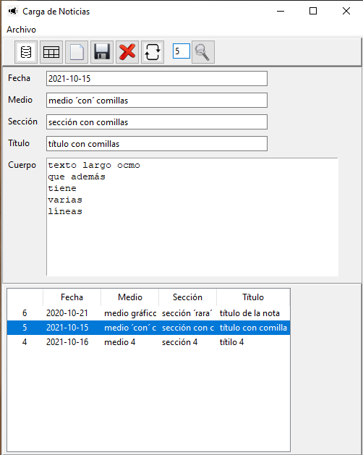

Menú Archivo.
Permite cerrar el programa y muestra un diálogo “Acerca de…”.
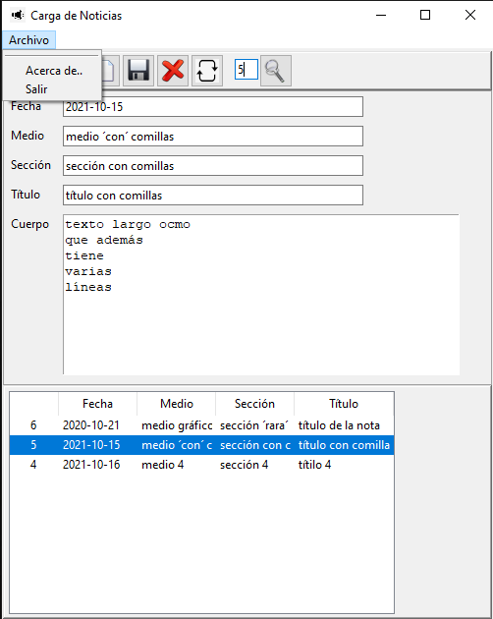
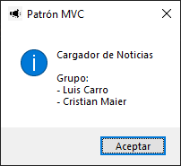

Barra de herramientas.
La barra de herramientas superior es la permite las funciones descritas.
 | Base de Datos | Crea la base de datos carro_maier.  Si existe, la elimina antes de crearla.
 | Tabla | Crea la tabla Noticias.  Si existe, la elimina antes de crearla.
 | Nuevo | Prepara el programa para la carga de datos. Vacía los campos de carga.  Reinicia las variables.
 | Guardar | Guarda los datos cargados en pantalla como una noticia.  Validaciones:  - El formato de la fecha debe ser YYYY-MM-dd.  - Todos los campos deben contener un valor.  - No se permiten comillas simples o dobles dentro del texto. Estas se eliminan al guardar sin advertencia al usuario.  Si la noticia no existe (id == 0) la inserta.  Si la noticia existe (id != 0) la actualiza.  Si la grabación es exitosa, limpia los campos de carga y actualiza la grilla (treeview) inferior.
 | Eliminar | Elimina el registro activo.  No solicita confirmación.  Al finalizar, limpia los campos de carga y actualiza la grilla (treeview) inferior.
 | Refresh | Actualiza la grilla (treeview) inferior con todos los registros de la tabla Noticias.  Los registros
 | Filtro | Widget Entry que permite el ingreso de un id de noticia a buscar.
 | Búsqueda | Busca una noticia con el id ingresado en Filtro.  Validaciones:  - No puede estar vacío  - Deben ser solo números  Si encuentra la noticia la presenta en los campos de carga.  Una vez presentada la noticia se puede modificar o eliminar.  No actualiza la grilla.

Carga de Datos.
Permite la carga de los campos que conforman una noticia.
Todos los campos son requeridos, no se permiten vacíos.
El formato de la fecha debe ser YYYY-MM-dd.
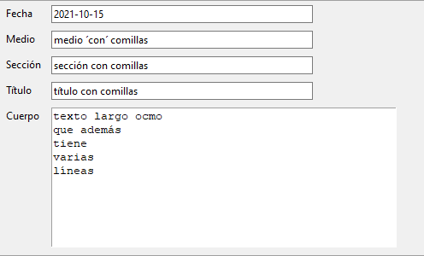

Grilla.
Es, en realidad, un widget Treeview que muestra los registros existentes en la tabla.
Se refresca con cada actualización (alta, baja, modificación) o con el botón Refresh.
La selección de una noticia para la presentación de datos en la zona de carga se consigue mediante doble click en la línea deseada.
